MOP  
Suivi et traces synchro SIHAM-tables UM_

# Contenu

Contenu 1

1. Lancer la synchro SIHAM => Tables intermédiaires 2

2. Mode Manuel pour débugger ou tester une évolution 3

1.1. Principe de la synchro (Connecteur SIHAM-OSE v2.0 install et lancement) 4

1.2. Principe de la synchro intervenant 5

1.3. Synchro de 2 années en même temps et bascule de l'année en cours 7

3. Détail synchro forcée de certains dossiers (mode MANUEL) 7

4. VERIF des Log et tables de travail 9

4.1. Dans les logs 9

4.2. Dans les tables de travail : 10

5. VERIF des enregistrements à synchroniser 12

Versions :

|  |  |  |
| --- | --- | --- |
| V2.0 – 12/03/2021 | MYP | Reprise doc générale anciennes versions et adaptations pour Ose V15 |
| V2.1 – 04/06/2021 | MYP | Correction et compléments sur les tables de travail |
| V2.2 – 02-16/07/2021 | MYP | Précisions sur les tables et vues à vérifier entre les tables intermédiaires UM_… et OSE… |
|  |  |  |

Lancement de l’extraction SIHAM  
vers les tables intermédiaires OSE.UM_

# Lancer la synchro SIHAM => Tables intermédiaires

Le lancement est toujours réalisé à partir du script PL-SQL **qui p**eut être lancé à partir de Toad ou SQL Developper.

**PARTIE A : lance_synchro_Siham_Ose_referentiel.sql** synchro des tables de référentiel

Scripts exemples livrés dans A1_SIHAM_REF_Scripts :

* lance_synchro_Siham_Ose_referentiel.sql
* lance_synchro_Siham_Ose.sh

**PARTIE B : lance_synchro_Siham_Ose.sql** pour la partie B synchro des intervenants

Si besoin d'automatiser : shell à planifier dans la crontab : **lance_synchro_Siham_Ose.sh.**

**Conseil : créer un script par année ainsi si vous avez besoin de resynchroniser une année passée, les paramètres seront indépendants de l’année en cours.**

**3 modes de lancement possibles :**

* MANUEL : seulement pour les dossiers insérés manuellement dans UM_TRANSFERT_FORCE
* ACTIFS : tous les ACTIFS à la date v_date_systeme
* DIFF : Différentiel journalier pour
  + les dossiers forcés (dans la table UM_TRANSFERT_FORCE)
  + OU les dossiers vacataires validés dans OREC (dans UM_OREC_INFO)
  + OU modifiés dans Siham (ZYTD12) depuis v_date_profondeur jusqu’à v_date_systeme

Scripts exemples livrés dans B2_SIHAM_INTERV_Scripts :

* lance_synchro_Siham_Ose_2020 _MANUEL.sql
* lance_synchro_Siham_Ose_2020 _DIFF.sql
* lance_synchro_Siham_Ose_2019_MANUEL.sql

!! pour une année passée : toujours synchroniser à une date système comprise dans l’année passée.

# Mode Manuel pour débugger ou tester une évolution

OK

**DSIN : relancer la synchro intervenant en mode DIFF ou en mode MANUEL**

**Les RH vérifient le lendemain dans OSE (ou après synchro manuelle dans OSE)**

**Les RH signalent un dossier manquant ou erroné**

**Les RH : vérifient si le dossier SIHAM / (OREC) est bien saisi renseigné**

Non

Oui

**DSIN : besoin de suivre les étapes de l'extraction (traces dans UM_TRANSFERT_INDIVIDU) ou modification mineure à tester**

**DSIN : vérifie les données dans UM_intervenant et date de dernière maj**

**RH complète le dossier dans Siham**

**DSIN : vérifier la vues MV_ servant à la synchro dans OSE et les champs obligatoires pour OSE**

KO

OK

KO

**DSIN : vérifier données dans UM_INTERVENANT**

**DSIN : besoin de modifier les scripts / règles qui impactent un grand nombre de dossiers**

**Dossier Ok dans OSE**

**DSIN : relancer la synchro intervenant en mode ACTIFS**

## Principe de la synchro (Connecteur SIHAM-OSE v2.0 install et lancement)

* **Paramétrage des correspondances SIHAM-OSE :**

**Cf. MOP_parametrer_correspondances_SIHAM-OSE.docx**

**Important : prendre connaissance de tous les paramétrages qui vous seront demandés et mettre au point ceux nécessaires avant chaque PARTIE A ou B ci-dessous.**

IMPORTANT : **!! Pour les établissements ayant déjà installé le Connecteur Siham :**

**Une nouvelle table de paramétrages** établissement (UM_PARAM_ETABL) est à renseigner, pour éviter des tests en "dur" dans le code => impact sur les anciennes versions de script.

**Prêter une attention particulière à tous les encadrés mentionnant :  "!! VIGILANCE Nouveauté OSE V15"**

* **Installer le MPD et Lancer uniquement la PARTIE A : synchro des tables de référentiel**

Cette installation est identique pour les établissements ayant déjà une version précédente du connecteur installée ou les nouveaux établissement s pour une 1ere installation).

* + Déployer le MPD en suivant le tableau **A_V15_SIHAM_REF_Suivi_deploiement_MPD_OSE.xlsx**
  + Adapter et lancer le script **lance_synchro_Siham_Ose_referentiel.sql**
    - Cela va alimenter les nouvelles tables (adresse_numero_compl et voirie)
    - Et aussi découper et reformater les adresses des structures
* **Installer le MPD la PARTIE B : synchro des intervenants**
  + Pour tous : Déployer le MPD en suivant le tableau **B_V15_SIHAM_INTERV_Suivi_deploiement_MPD_OSE.xlsx**

IMPORTANT : **!! Pour les établissements ayant déjà installé le Connecteur Siham :**

Avant de lancer 1ere synchro des intervenants, étapes à réaliser : **reformatage des adresses et synchro des intervenants dans OSE**

a/ Adapter et lancer le script **B_reformater_data_V14_V15.sql   
=>** Celui-ci va reformater les adresses des intervenants pour OSE V15 (découpage des informations et gestion des voiries) : lancer la procédure pour chaque année de données dans votre base.

**b/ Vérifiez les données découpées dans la table OSE.UM_ADRESSE_INTERVENANT**

(!! dans OSE V15, la table OSE.ADRESSE_INTERVENANT n’existe plus, les adresses sont stockées dans OSE.INTERVENANT, mais pour les tables intermédiaires nous avons conservé la table, c’est ensuite au niveau de la vue MV_INTERVENANT que la jointure sera réalisée

**c/ Adapter et installer la vue MV_INTERVENANT** afin de synchroniser dans OSE les intervenants, une fois pour chaque année : tous les enregistrements devraient être détectés en UPDATE.

* + **Editer le script lance_synchro_Siham_Ose_2020_MANUEL.sql :**

Le script de lancement suit les étapes schématisées dans :  
 **Schema_OSE-SIHAM_archi_technique_B_SIHAM_INTERV.pptx**

Il est **recommandé** de lancer au début les **synchro en mode MANUEL** pour quelques dossiers**, jusqu’à la synchronisation dans l’appli OSE**.

Puis une fois les statuts et codages bien au point, **une synchro complète de tous les ACTIFS à la date de début de l’année** (positionner v_date_systeme en septembre par exemple), puis lancer une **synchro en DIFF depuis cette date jusqu’à aujourd’hui.**

**Passer ensuite à une synchro DIFF à J-1.**

## Principe de la synchro intervenant

L'Alimentation est réalisée en 3 étapes :

* ETAPE 1 : SELECTION dossiers : UM_SELECT_INTERVENANT
* ETAPE 2 : MAJ (UM_INTERVENANT) : UM_INSERT_INTERVENANT
* *ETAPE 2_COMPL : en cas de gestion des statuts en MULTI_AUTO, on retraite ceux tagués en insertion automatique*
* ETAPE 3 : MAJ ADRESSES : UM_SYNCHRO_ADRESSE_INTERVENANT (table conservée séparément, c’est la vue MV_INTERVENANT qui fera la jointure avec UM_INTERVENANT)
* Adapter les variables :
* Modifier le chemin en local du spool :
  + spool *C:\temp\Toad_exports*trace_synchro_ose_sql.lst;
* Modifier les variables :
  + v_annee_id : 2020 (pour année 2020-2021 suivant paramétrage dans OSE.ANNEE)
  + v_date_systeme : mettre la valeur trunc(sysdate) (date d'observation : par défaut sysdate, mais on peut générer en mode ACTIFS ou MANUEL à une date passée)

Utile par exemple en octobre on peut générer les actifs au 1er o septembre pour avoir les ATER => DOC avant qu'ils ne changent de statut ou ne soient plus actifs.

* + v_type_transfert : mettre la valeur **'MANUEL' .** Synchronise tous les dossiers mentionnés dans la table UM_TRANSFERT_FORCE
  + *v_date_profondeur : trunc(sysdate-1) (sera pour la synchro DIFFseulement)*

*A partir du connecteur v2.0 (OSE V15) les 2 variables ci-dessous sont calculées à partir de* v_annee_id

* + *v_d_deb_annee_univ : mettre la valeur to_date(****'01/09/2018'****,'DD/MM/YYYY')*
  + *v_d_fin_annee_univ : mettre la valeur to_date(****'31/08/2019'****,'DD/MM/YYYY')*
  + v_ose_prose : inutile, supprimée
* Modifier le code :
* Pour récupérer le v_source_id correspondant à la source Siham dans votre table OSE.SOURCE

Conseil : au 1er lancement lancer en mode MANUEL et ne lancer que l’étape 1 et vérifier les valeurs dans la table UM_TRANSFERT_INDIVIDU.

* Ciblage de la population à envoyer à OSE :
  + SELECT_INTERVENANT : => OSE. UM_TRANSFERT_INDIVIDU

Purge et insère dans la table intermédiaire UM_TRANSFERT_INDIVIDU tous les dossiers ciblés par la sélection.

**Cette table**, **créée de toute pièce, est importante** car elle permet de cibler et vérifier les populations avant de lancer l’alimentation plus longue, de la table UM_intervenant.

Elle permet **le pointage et la trace des dossiers extraits** et mis à jour vers OSE, de savoir si l'insert ou l'update s'est bien réalisé (champs TEM_OSE_UPDATE et TEM_OSE_INSERT).

Cf. description d' **UM_TRANSFERT_INDIVIDU** dans **A-B_Etude_Technique_champs_Siham_OSE_v1.3.xlsx**

PS : Les derniers champs de la table contiennent les infos des Intervenants Extérieurs récupérées d’OREC.

Valeurs des témoins :

* ‘TODO’ : après étape de ciblage, indique si le dossier va faire l’objet d’un update ou d’un insert dans OSE.
* ‘DONE’ : après synchronisation;, indique que l'update/insert dans UM_intervenant a été réalisé
* 'N' : pas sélectionné pour la maj
* 'HOSE' : vacataire sélectionné actif dans Siham, mais pas présent dans OREC (appli locale des vacataires et candidature validée) donc pas maj vers OSE
* 'CHGT' : changement de statut à valider, pas maj dans OSE - voir table UM_SYNCHRO_A_VALIDER
* 'F_MCE' : Futur MCE si le MCE est reconduit (doc MCE se terminant fin sept)
* 'PB' : pb ORACLE rencontré à l'insert/update um_intervenant : voir dans le log
* 'A_INS' : dans tem_ose_update : détection multi-statut à insérer automatiquement (va se transformer en TODO dans tem_ose_insert)

**"!! VIGILANCE Nouveauté OSE V15" : cf. MOP_suivi_et_traces_multi-statuts.docx**

**Pour explication sur les paramétrages et la gestion des statuts (uniques ou multiples)**

Activer la ligne de synchro

* + INSERT_INTERVENANT(…) => insert/update dans UM_TRANSFERT_INDIVIDU

Traitement seulement pour les dossiers de la table UM_TRANSFERT_INDIVIDU avec les témoins = ‘TODO’

* + SYNCHRO_ADRESSE_INTERVENANT(…) => Insert/update UM_ADRESSE_INTERVENANT

Lance la synchro pour les dossiers de UM_INTERVENANT de l'année universitaire et modifiés depuis la 2eme date en paramètre (possibilité de la renseigner avec v_d_deb_annee_univ ou v_date_profondeur – cas de synchro en mode DIFF ou MANUEL).

* Executer le script :

Il est possible de suivre le nombre de dossiers en cours de traitement en ouvrant une autre instance du requêteur (SQLDeveloppeur, Toad…):

set lines 1000;

select um_stat_transfert_individu(2020) from dual;

Ou en requêtant dans la table UM_TRANSFERT_INDIVIDU.

Automatisation de la synchro journalière :

* + Crontab: voir exemple dans le fichier crontab_ligne_commande.txt.

## Synchro de 2 années en même temps et bascule de l'année en cours

Il est possible de synchroniser toutes les nuits les intervenants sur 2 années : il est préférable de préparer un script par année et ainsi chacun aura son paramétrage approprié (en synchro DIFF àj-1 pour l’année en cours 2020 et en synchro DIFF depuis le 31/08 de l’année passée pour 2019).

Cf. les différents scripts livrés à titre d’exemple.

# Détail synchro forcée de certains dossiers (mode MANUEL)

But : insérer manuellement les dossiers dans UM_TRANSFERT_INDIVIDU et lancer une Synchro en mode MANUEL (en journée) ou en mode DIFF (en journée ou la nuit prochaine)

**Procédure :**

En cas de pb constaté et besoin de resynchroniser pour forcer la maj ou rattraper des données (par exemple evol des scripts mais besoin derattraper le passé) :

/*=====================================================================================*/

-- Si besoin de forcer la synchro OSE/PROSE de certains matricules :

Procédure :

1/ Préparer une requête de repérage des dossiers en question par matricule par exemple :

select i.nudoss, trim(i.matcle) as matricule, trim(i.nomuse) as nom_usuel, trim(i.prenom) as prenom

from zy00@siham i where matcle in ('UDM000216271','UDM000115487')

2/ La formater pour avoir les infos utiles (cf champ table UM_TRANSFERT_FORCE)

3/ Faire un insert à sysdate dans cette table des nudoss/matricules en question :

v_lib_synchro = 'DSIN : tests synchro 20-21 demandée par …'

insert into UM_TRANSFERT_FORCE

select sysdate, v_forcer.nudoss, v_forcer.matricule, v_forcer.nom_usuel, v_forcer.prenom, &v_lib_synchro, null

from ( -- forçage des matricules indiqués

select i.nudoss, trim(i.matcle) as matricule, trim(i.nomuse) as nom_usuel, trim(i.prenom) as prenom

from zy00@siham i where matcle in ('UDM000216271','UDM000115487')

) v_forcer;

commit;

4/ Lancer la synchro Manuelle ou différentielle (ou attendre la prochaine synchro DIFF)

5/ Verif. juste après ou le lendemain : vérifier que cette synchro a bien fonctionné.

select date_horodatage, annee_id, st.code_statut as statut, i.annee_id, i.w_nb_heure_mce , i.source_code, i.nom_usuel, i.prenom, i.*

from um_intervenant i,

um_statut_intervenant st

where i.source_code in ('UDM000204942','UDM000124758')

and i.annee_id in(2018) and i.statut_id = st.id(+);

6/ Si ok désactiver la synchro forcée : mettre à jour la D_VERIF_MANUELLE à sysdate et ainsi les dossiers ne seront plus synchronisés la prochaine fois.

select * from UM_TRANSFERT_FORCE where D_VERIF_MANUELLE is null

and raison_forcage = &v_lib_synchro;

update UM_TRANSFERT_FORCE set D_VERIF_MANUELLE = sysdate

where D_VERIF_MANUELLE is null and raison_forcage = &v_lib_synchro;

# VERIF des Log et tables de travail



## Dans les logs

Normalement à la fin de l’exécution un mail automatique est envoyé (si lancé par script .sh) : « SYNCHRO_Ose : Execution terminée. », avec, en pièce jointe le fichier de log (spool) contenant les informations des différentes étapes.

Fichiers de traces : **2 fichiers de traces/log sont générés sur le serveur oracle** (suivant chemin spool) :

* log_synchro_Siham_....log
* trace_sql_synchro_Siham_Ose.lst : détaillé

Exemple de traces : 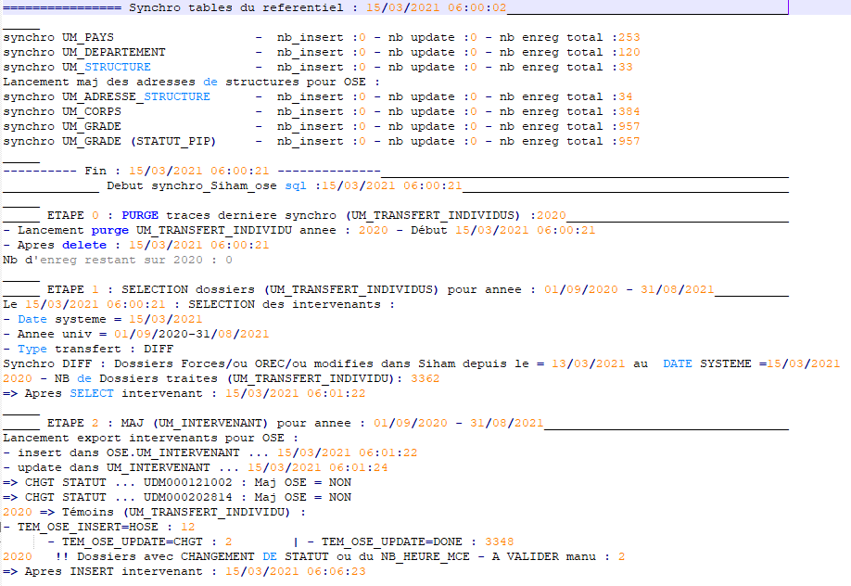

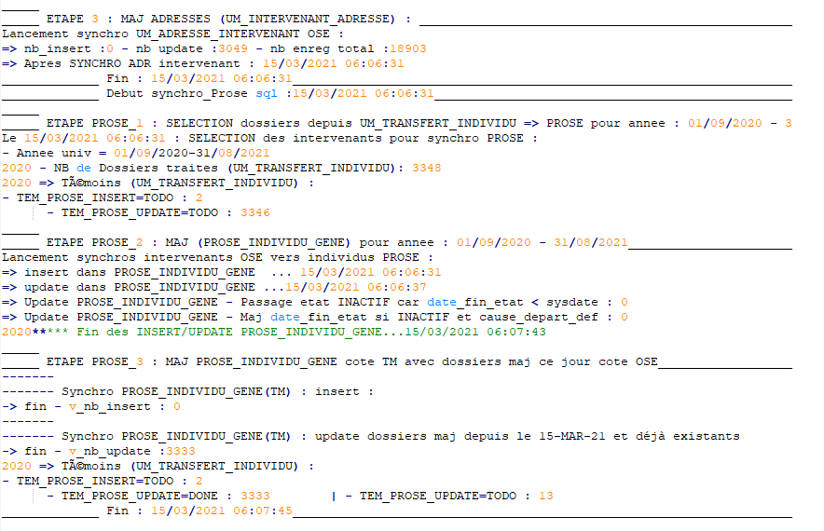

## Dans les tables de travail :

|  |  |  |
| --- | --- | --- |
| UM_TRANSFERT  _INDIVIDU | D_HORODATAGE  ANNEE_ID | Contient la date + heure de dernière synchro sur l’année |
|  | **TEM_OSE_INSERT**  **TEM_OSE_UPDATE** | * + ‘**TODO’** : après étape de ciblage, indique si le dossier va faire l’objet d’un update ou d’un insert dans OSE.   + ‘**DONE’** : après synchronisation : indique que l'update/insert dans UM_intervenant a été réalisé   + **'N'**: pas sélectionné pour la maj   + **'HOSE'** : vacataire sélectionné actif dans Siham, mais pas présent dans OREC (appli locale des vacataires et candidature validée) donc pas maj vers OSE   + **'CHGT'** : changement de statut à valider, pas maj dans OSE - voir table UM_SYNCHRO_A_VALIDER   + **'F_MCE'** : Futur MCE si le MCE est reconduit (doc MCE se terminant fin sept)   + **'A_INS'** : dans tem_ose_update : détection multi-statut à insérer automatiquement (va se transformer en TODO dans tem_ose_insert) |
|  | Si après traitement :  TEM_OSE_INSERT = 'TODO' | Cas possibles :   * + Vacataire, titulaire ou hébergé sélectionné, actif dans Siham, affecté aux structures de l'UM, mais pas présent dans OREC (appli locale des vacataires et candidature validée), ou pas dans le périmètre OSE   + Personne active sur l'année, prévue dans la procédure SELECT_INTERVENANT (active dans Siham) mais pas dans les critères de traitement de la procédure INSERT_INTERVENANT (cas particulier)   Pour UM, exemple : affectée à la structure HZP0000003 AUPRES POSITIONS (pers Hors UM mais pouvant venir faire des heures de VAC dans OREC => on les prend dans la synchro au cas où un dossier OREC serait déposé)   * + Personne active sur l'année, prévue dans la procédure SELECT_INTERVENANT (active dans Siham) mais pas dans les critères de traitement de la procédure INSERT_INTERVENANT (cas particulier)   Pour UM, exemple : affectée à la structure HZP0000003 AUPRES POSITIONS (pers Hors UM mais pouvant venir faire des heures de VAC dans OREC => on les prend dans la synchro au cas où un dossier OREC serait déposé) |
|  | Si après traitement :  TEM_OSE_INSERT = 'HOSE' | Cas possibles :   * + Vacataire, titulaire ou hébergé sélectionné, actif dans Siham, affecté aux structures de l'UM, mais pas présent dans OREC (appli locale des vacataires et candidature validée), ou pas dans le périmètre OSE |
|  | Si après traitement :  TEM_OSE_INSERT = ‘CHGT’ | Cas possibles :   * + Dossier avec changement de statut en cours d'année, nécessitant une validation manuelle par la DRH. * Vérifier la colonne CHANGEMENT_STATUT * Vérifier la table UM_SYNCHRO_A_VALIDER (voir paragraphe " Changement de statut ou du nb d'heure MCE") |
|  | **CHANGEMENT_STATUT** | **Contient les changements de statut détectés en cours d’année, voir la table UM_SYNCHRO_A_VALIDER ci-dessous pour plus de détail.** |

|  |  |  |
| --- | --- | --- |
| UM_SYNCHRO_  A_VALIDER | D_HORODATAGE  ANNEE_ID | Contient les changements de statut effectués automatiquement ou à valider manuellement. |
|  | **CHANGEMENT_STATUT** | Idem zone UM_TRANSFERT_INDIVIDU |
|  | **Avec OSE V15 : plusieurs nouvelles zones contiennent le détail du statut actuel et du nouveau statut détecté.** | **cf. MOP_suivi_et_traces_multi-statuts.docx** |

# VERIF des enregistrements à synchroniser

Pour chaque table de référentiel, comme par exemple PAYS, voici les différentes tables / vues à contrôler. Ce fonctionnement est prévu par Caen pour toutes les tables synchronisables :

|  |  |  |  |  |
| --- | --- | --- | --- | --- |
|  | UM_PAYS | SRC_PAYS | PAYS | V_DIFF_PAYS |
| Infos : | table inermédiaire provenant de Siham - ceux Harpège ne l'ont pas | vue livrée sur UM_PAYS pour Siham | table OSE | diff entre SRC_PAYS et PAYS : correspond aux enregistrements nouveaux / en mise à jour... proposés dans la synchro par l'appli |
| Nb enregistrements : |  |  |  |  |

Pour les intervenants il y a une vue matérialisée en plus entre la table UM_... et SRC_...

et Caen tient vraiment à ce qu'on ne modifie pas leur code source SRC_intervenant (relivré à chaque version) mais que l'on adapte seulement mv_intervenant.

|  |  |  |  |  |  |
| --- | --- | --- | --- | --- | --- |
|  | UM_ INTERVENANT | MV_ INTERVENANT | SRC_  INTERVENANT | INTERVENANT | V_DIFF_  INTERVENANT |
| Infos : | table inermédiaire provenant de Siham | sur UM_intervenant + jointures sur tables um_... | vue livrée sur sur MV_INTERVENANT +  jointures sur tables OSE | table OSE | diff entre vue SRC et table OSE : correspond aux enregistrements nouveaux / en mise à jour... proposés dans la synchro par l'appli |
| 2020 |  |  |  |  |  |
| 2021 |  |  |  |  |  |

Le nombre d'enregistrements proposés dans OSE en Nouveaux/Mise à jour ... correspond à la vue V_DIFF_INTERVENANT.

La différence entre MV_INTERVENT et UM_INTERVENANT ou SRC_INTERVEANT peut provenir du fait des zones obligatoires non remplies dans UM_INTERVENANT (grade_id, structures_id, rib...), il faut également vérifier les jointures avec les tables de référentiel.